CLASE Nro. 16 de FRANCÉS
EES Nro.75 «JULIO CORTÁZAR»
AULA : 1^{ero.} 6ta.
PROFESSEUR : Mauricio Hadida
THÈME : LES JOURS, LES MOIS, LES SAISONS ET LES ANNÉES.
Le printemps

Au printemps, le Soleil est de plus en plus haut dans le ciel. Le temps se réchauffe et il pleut souvent parfois. La nature se réveille après l’hiver : c’est la saison où les fleurs s’ouvrent et où l’on sème les graines.
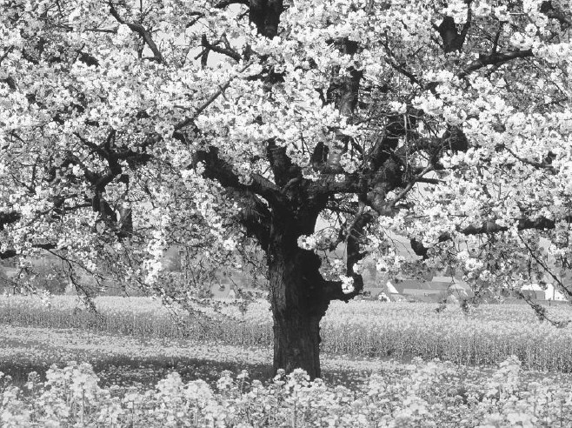

L’été

En été, le Soleil monte haut dans le ciel et il fait jour plus longtemps. Il fait chaud et tu peux te baigner dans la mer. C’est l’époque des grandes vacances. C’est aussi la saison où l’on récolte de nombreux fruits.

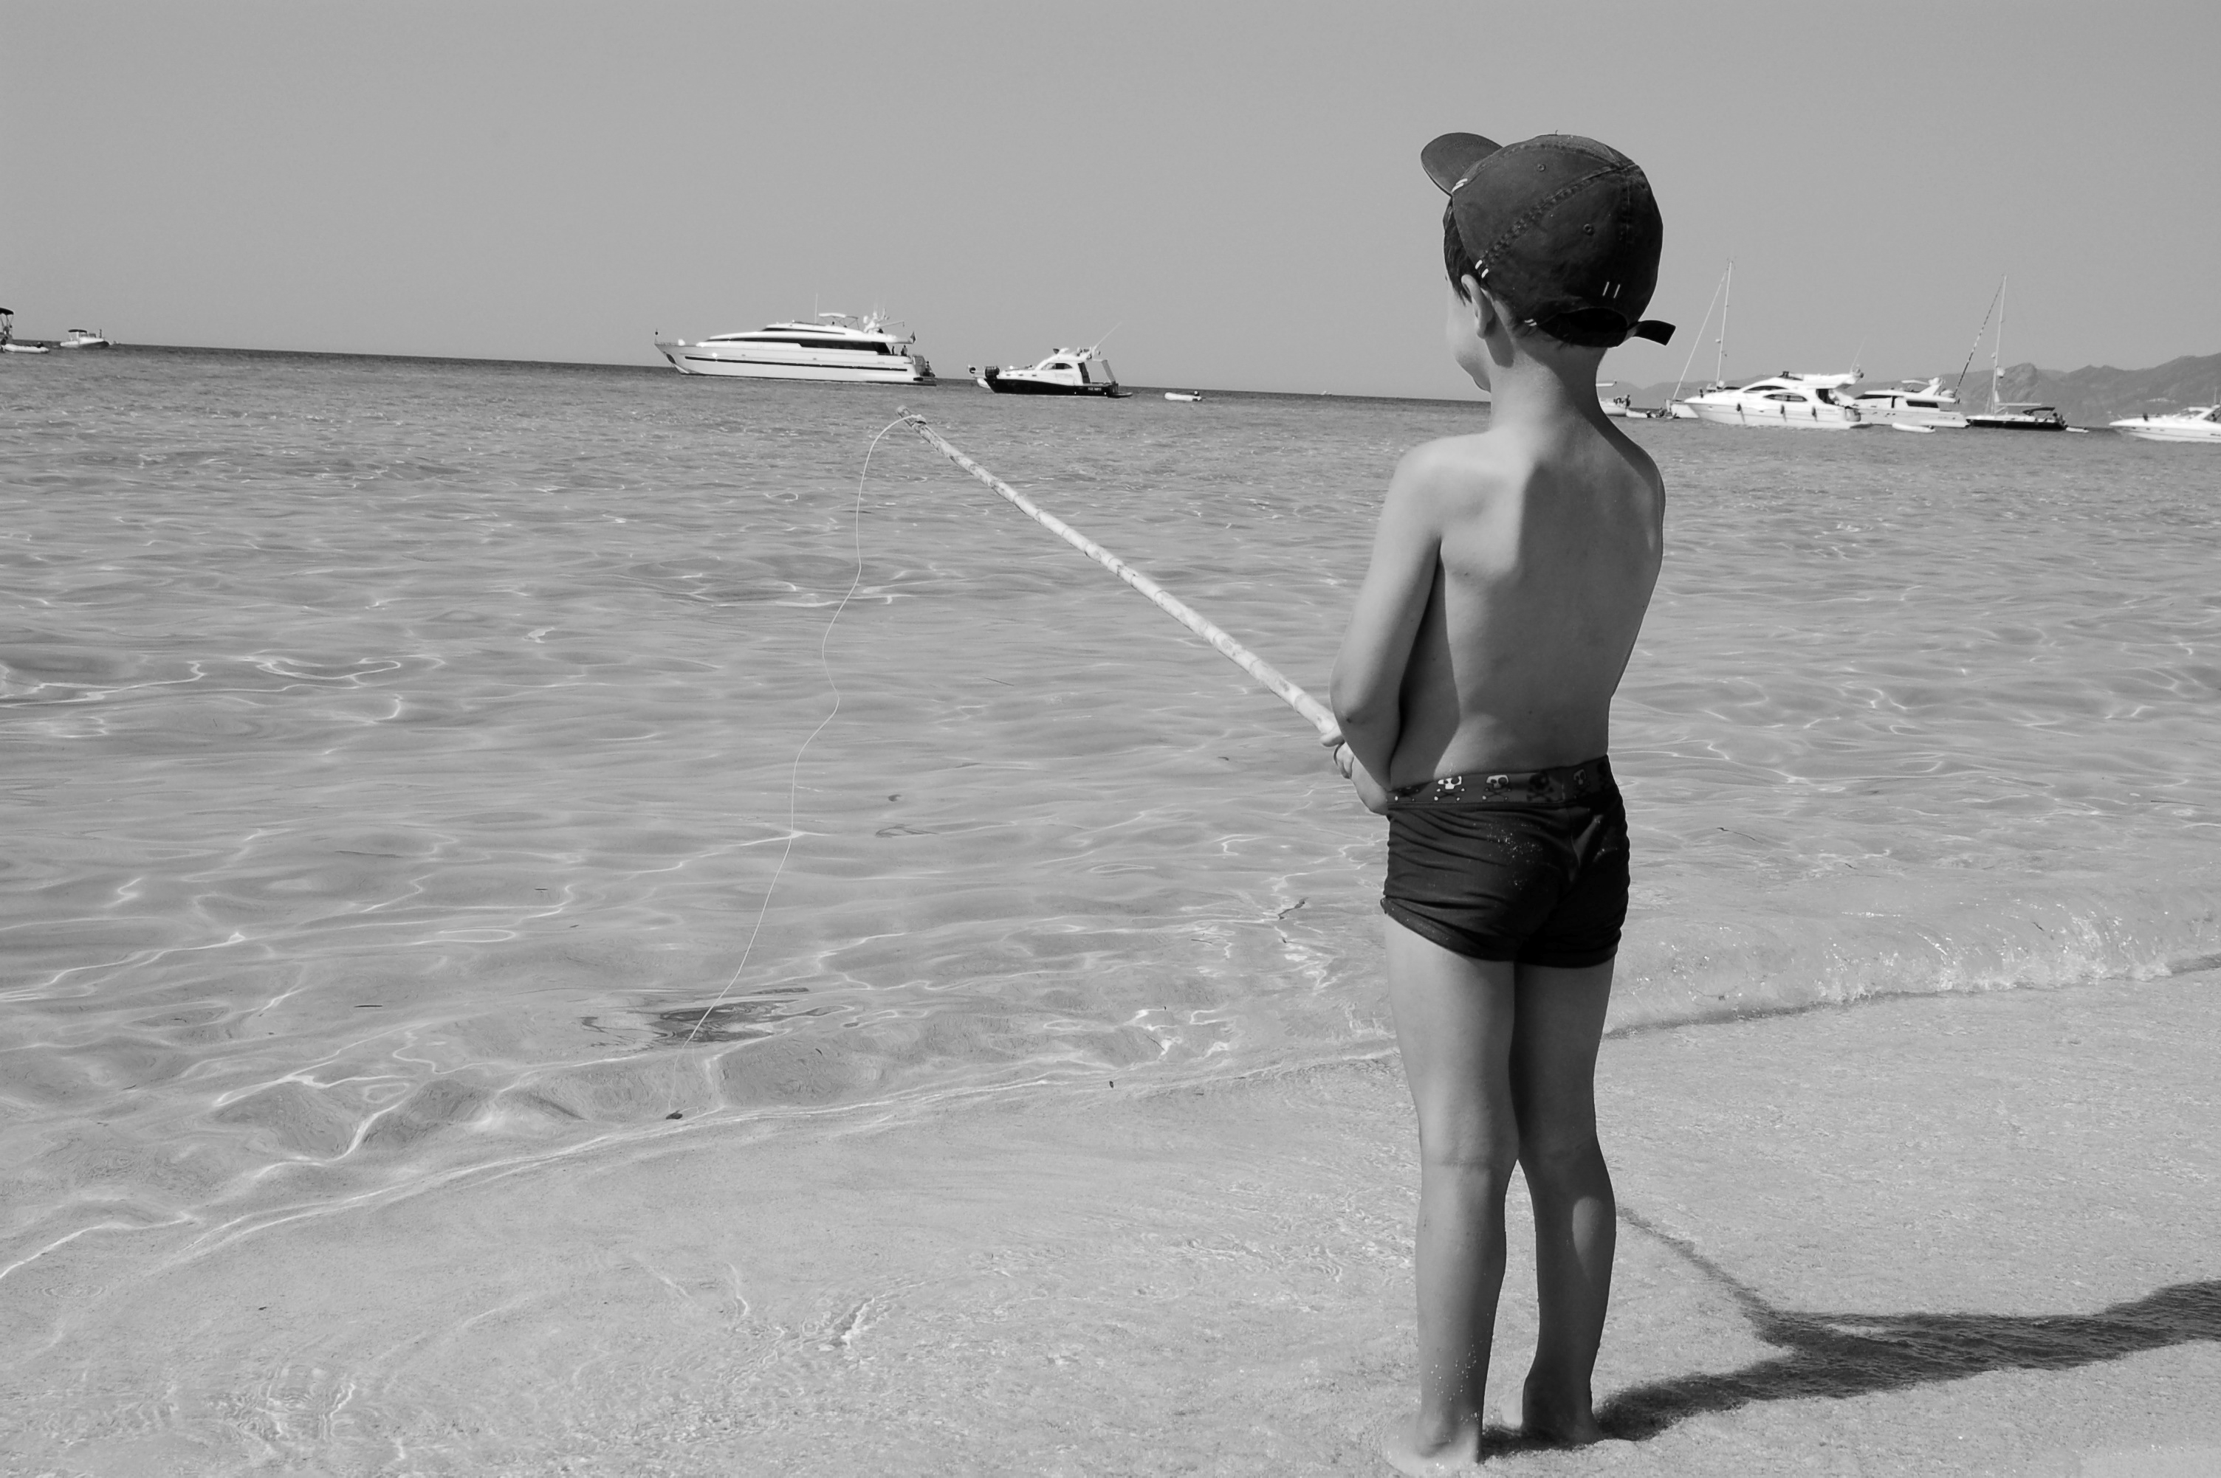

L’automne

En automne, les jours sont très courts. Il fait moins chaud et il pleut souvent. Les arbres perdent leurs feuilles.
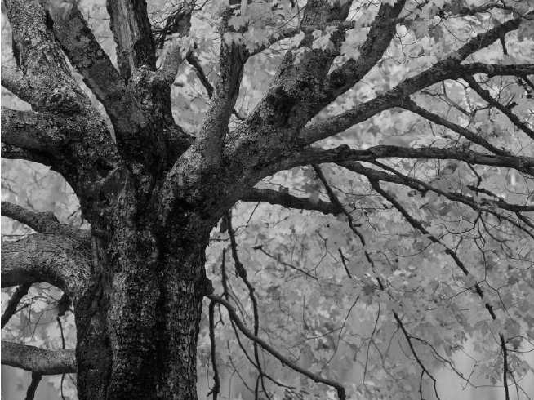

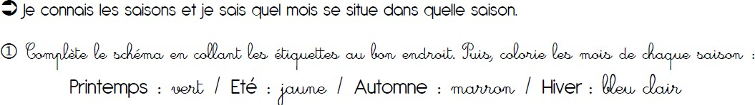

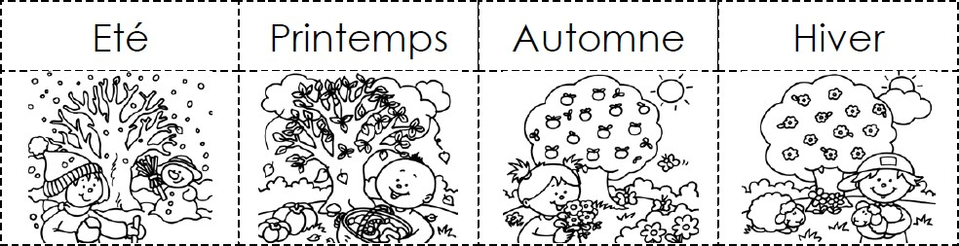

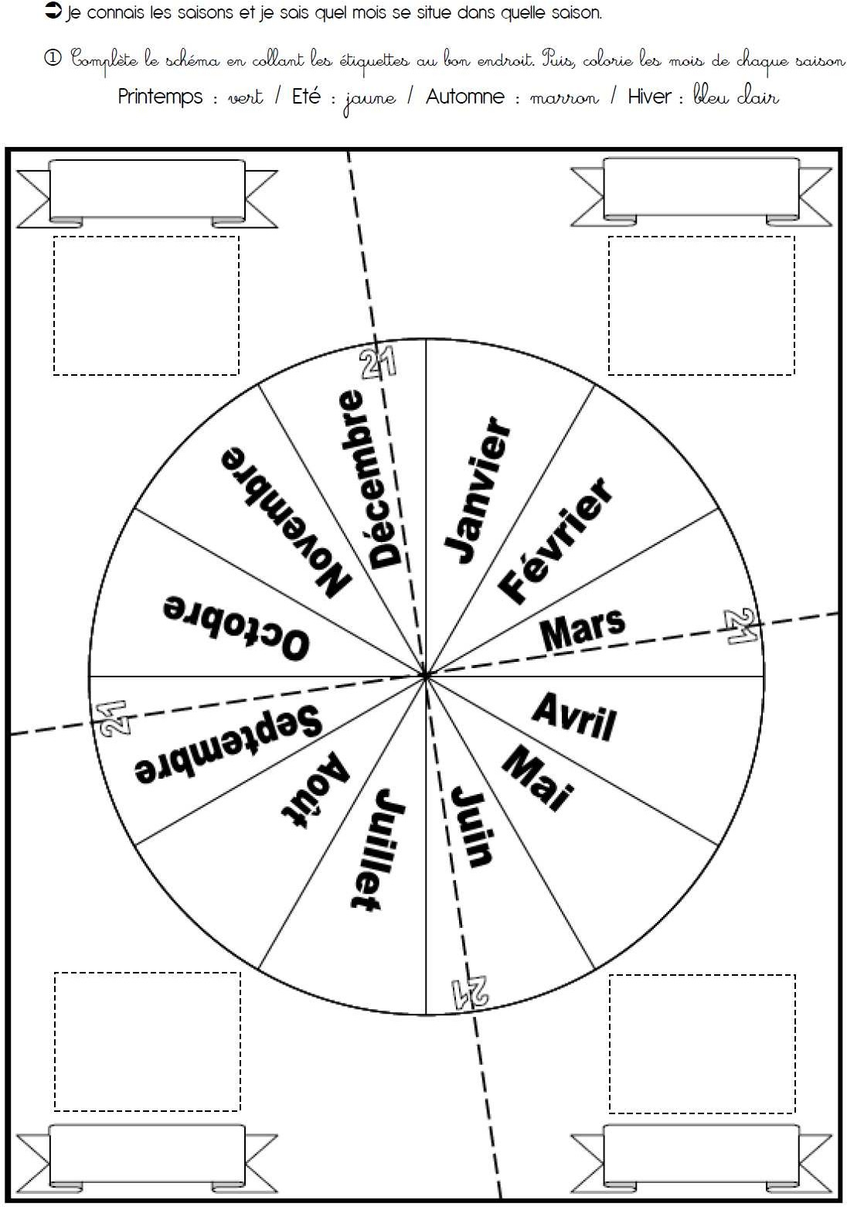

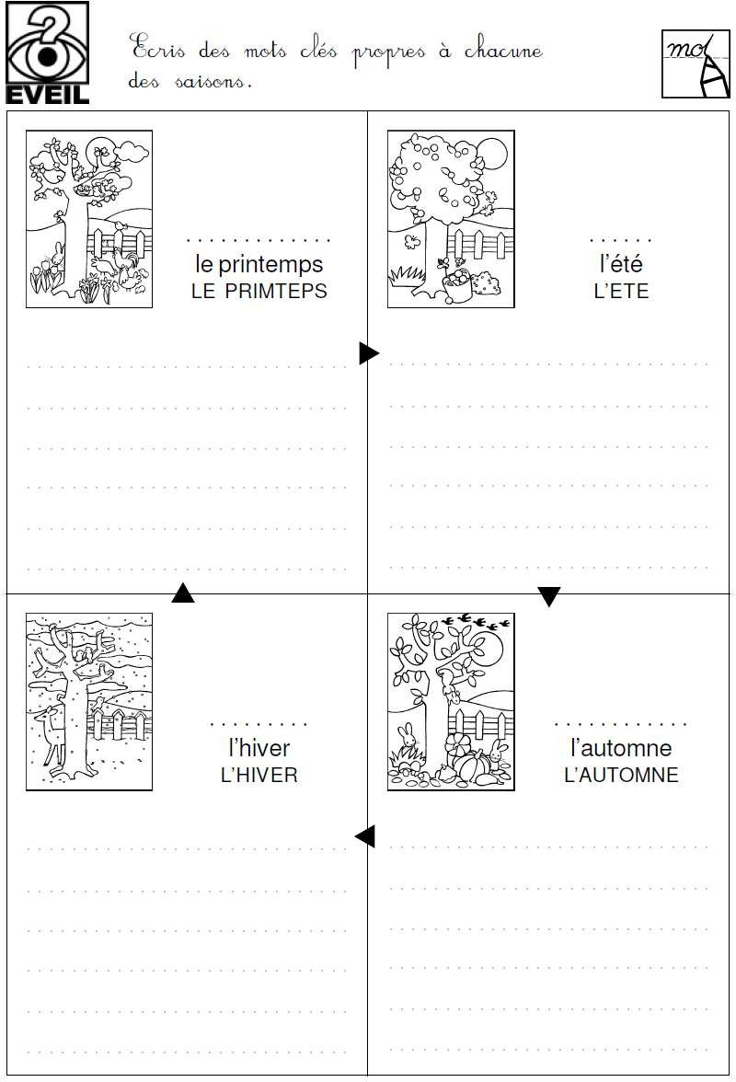
Nom : ………………………………
Prénom : ……………………………………

Devoir : les 4 saisons

LAS ACTIVIDADES DEBERÁN SER REALIZADAS O GUARDADAS EN SU CARPETA PERSONAL.
Au revoir!
Les dejo mi email para las corrección o preguntas: hadidamauro@hotmail.com
FECHA LÍMITE DE ENTREGA : 02/09/2021

